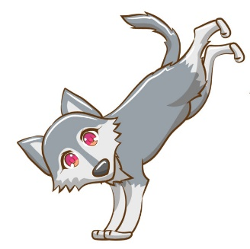
Anmeldung Wölfli Schnitzturm Stansstad

Wir bitten Sie alle Felder auszufüllen, sodass wir eine komplette Adressliste erstellen können und wir im Notfall alle nötigen Informationen zur Verfügung haben.

Name: Vorname:

Name und Vorname der Eltern:
Adresse:

PLZ, Ort:

Telefonnummer Privat:
Telefonnummer Mobil:
E-Mail:

Geburtsdatum: Klasse:

Allergien:

Hobbies:

Bemerkungen:

Ich bitte Dich die Anmeldung bei Fabian König, Lazy,
Mühlebach 5, 6362 Stansstad abzugeben.
Für Anmeldungen oder Fragen bin ich per Mail: lazy@pfadi-stansstad
oder unter
+41 79 320 65 06 erreichbar.

Um die Kommunikation zu erleichtern, haben wir einen Gruppenchat auf Whatsapp mit allen Eltern eingerichtet. So können wir kurzfristige Änderungen, Bilder und Infos schnell und einfach allen mitteilen.

Damit Fotos von Wölflikindern im Internet veröffentlicht werden dürfen, muss eine Einwilligung der abgebildeten Person oder ihres gesetzlichen Vertreters eingeholt werden.
Die Bildrechte des in diesem Rahmen entstehenden Bildmaterials (Fotos, Videos etc.) gehören der jeweiligen Abteilung. Die Abteilung garantiert einen verantwortungs- und respektvollen Umgang mit den betreffenden Materialien.

Durch die Unterschrift gebe/n ich/wir die Einwilligung zur Publikation von Bildern meines/unseres Kindes, sofern sein Name nicht genannt wird. Diese Einwilligung gilt bis zum Austritt aus der Pfadi.

Ort, Datum:

Unterschrift Eltern/gesetzliche Vertreter: ___________________________________

Wir heissen Dich herzlich in unserer Abteilung willkommen!! Mit besten Grüssen das Wölfliteam.

